Mẹo này giúp bạn tìm bài viết cũ trên Facebook dễ dàng và nhanh chóng hơn
Với mẹo này, bạn không cần phải cuộn dòng thời gian (timeline) để tìm bài viết cũ.

Trước đây, mỗi khi muốn tìm một bài viết cũ trên dòng thời gian (timeline) của Facebook, bạn cần cuộn xuống dưới liên tục cho đến khi tìm thấy bài viết mình cần.
Ngoài ra, bạn có thể sử dụng các công cụ hoặc ứng dụng bên thứ ba để tiết kiệm thời gian và công sức. Tuy nhiên bạn phải đánh đổi quyền riêng tư và dữ liệu cá nhân với các ứng dụng hoặc công cụ này.
Trên thực tế, Facebook có sẵn một công cụ tìm kiếm giúp bạn tìm lại bài viết cũ dễ dàng và nhanh chóng hơn. Bài viết sẽ hướng dẫn bạn cách sử dụng tính năng này.
Bạn có thể dùng cách này để tìm kiếm bài viết trên trang cá nhân của mình hoặc bạn bè.
Đầu tiên, bạn truy cập vào trang cá nhân của mình hoặc bạn bè trên smartphone hoặc web.
Tiếp theo, bạn bấm lên nút hình ba dấu chấm ở bên phải và chọn tùy chọn Tìm kiếm trên trang cá nhân từ trình đơn xổ ra.

Bây giờ, bạn chỉ cần nhập từ khóa vào ô tìm kiếm và bấm phím Enter hoặc nút Tìm.

Bạn có thể thu hẹp kết quả tìm kiếm bằng cách sử dụng các bộ lọc như Bài viết bạn đã xem, Gần đây nhất, Vị trí được gắn thẻ, Ngày đăng....
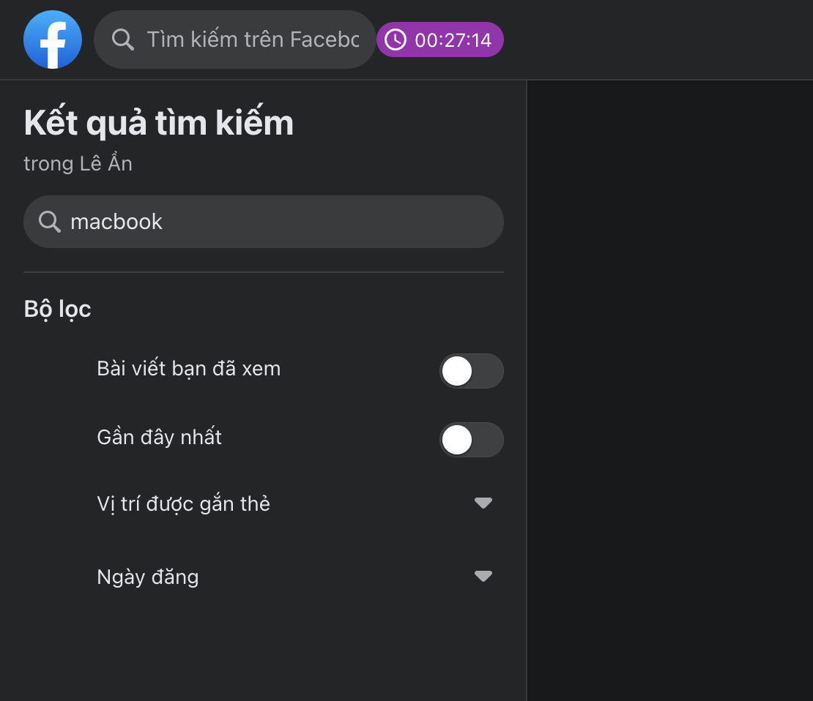
Bạn có thể sử dụng cách này để tìm kiếm nội dung bất kỳ trên Facebook gồm văn bản, hình ảnh, video....
Ca Tiếu/Bành Lê
https://www.makeuseof.com/tag/5-tools-help-find-anything-facebook-timeline/

